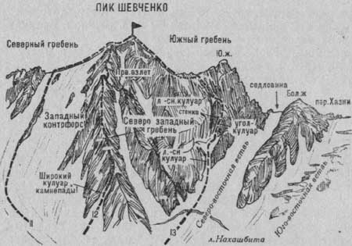
Рис. 5
13. Пик Шевченко (4161м) по Южному гребню (маршрут комбинированный А. Топоренко, 3А к.сл, рис. 5).
От базового лагеря на правом берегу реки Псыгансу, недалеко от языка ледника Нахашбита (группа 4—8 человек), по гребню левобережной морены подняться по ущелью до ее конца, где выйти вправо на ледник Нахашбита. По левой стороне ледника, затем склона его Северо-восточной ветви подойти к ледово-снежному кулуару, спускающемуся по левой стороне Южного гребня пика Шевченко.
С ледника, преодолев бергшрунд (страховка), по ледово-снежному кулуару, затем по склону (крючьевая страховка) подняться под скальную стенку. Стенку обойти справа по углу-кулуару и из него подняться прямо вверх на полки. По заснеженным полкам траверс 30 м влево до кулуара и по заснеженному кулуару, далее скалам средней трудности склона вверх на Южный гребень пика.
Здесь свернуть влево и по простым, местами заснеженным скалам 250—300-метрового Южного гребня или его правой стороне подняться на пик Шевченко. От базового лагеря 8—9 часов.
Спуск по Северному гребню (см. маршрут 11). Наумов А. Ф. Караугом, Дигория, Цей (Центральный Кавказ), М., “Физкультура и спорт”, 1976.

